RIWAYAT HIDUP
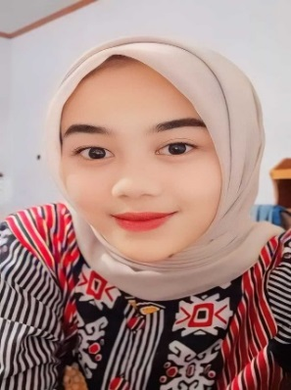

- Identitas Peneliti
Nama Lengkap : Thresa Restiani Utami Putri
Tempat Tanggal Lahir : Garut, o3 Maret 2002
NIM : 20842019
Alamat : Kp.cikokong RT/RW 04/01
Desa Bojong
Kec.Banjarwangi
Kab Garut
Email : thresarestianiutami@gmail.com

- Riwayat Pendidikan
SDN BOJONG 1 : Tahun 2013/2014
SMPN BANJARWANGI 1 : Tahun 2016/2019
SMK Insan Mandiri : Tahun 2019/2020
Program Studi PGSD Garut (S1) : Tahun 2020/2024

